Projekt Binkos – Kaufleute für Marketingkommunikation entwerfen Kommunikationskonzept für die Praktikumsbörse
Eine gute Idee entfaltet nur ihre Wirkung, wenn sie auch bekannt ist. Hinter der Internetplattform Binkos steht eine gute Idee und genau diese wurde zur Aufgabe der angehenden Kaufleute für Marketingkommunikation in der Klasse MA11A3.
Die Auszubildenden im zweiten Ausbildungsjahr erhielten die Aufgabe, in drei Projektgruppen ein integriertes Kommunikationskonzept für Binkos zu entwickeln. Dieses stellten sie dann am 16.04.2013 im Rahmen eines Wettbewerbes vor und versuchten die Jury, bestehend aus den Auftraggebern (Fuchs Konzepte, MaßArbeit kAöR) und den Fachlehrern, zu überzeugen.
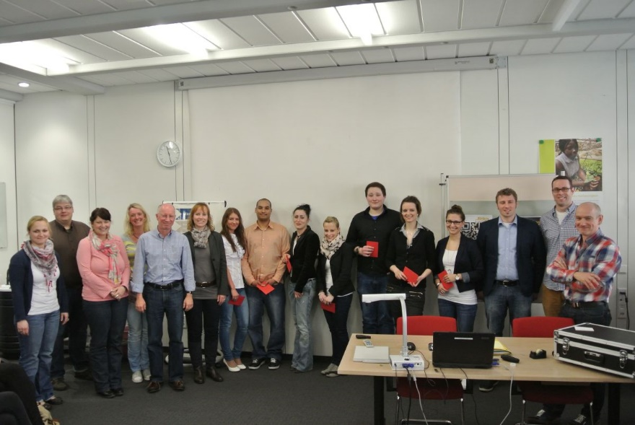
Bildunterschrift 1: Jury mit den Siegern der Gruppe 1
Binkos – eine Hilfe bei der Praktikumssuche
Wo kann ich einen adäquaten Praktikumsplatz finden? Mit dieser Frage plagen sich regelmäßig Schülerinnen und Schüler, Studentinnen und Studenten. Sind doch Praktika richtungsweisend für die Karriereplanung, aber leider oftmals schwer zu finden. Für Stadt und Landkreis Osnabrück gibt es eine Internetplattform, die Suchende hier unterstützt: Binkos (Berufsinformationen im Landkreis Osnabrück) bringt Transparenz in den schwer durchschaubaren Praktikastellenmarkt.
In einer Betriebsdatenbank sind Unternehmen, sortiert nach Standorten und Ausbildungsberufen, hinterlegt, die grundsätzlich bereit sind, Praktikumsplätze bereitzustellen. Eine Win-Win-Situation: Praktikasuchende erhöhen auch ohne „Vitamin B“ ihre Chancen auf einen passenden Praktikumsplatz und Betriebe erhalten angesichts drohenden Fachkräftemangels Chancen potenzielle zukünftige Mitarbeiterinnen und Mitarbeiter kennenzulernen.
Aufgabenstellung für die angehenden Marketingkaufleute
Ein Manko hat die Plattform Binkos zurzeit: Das kostenlose Angebot, das von der MaßArbeit im Landkreis Osnabrück in Zusammenarbeit mit der August-Benninghaus-Schule in Ankum und dem Bildungsträger Fuchs Konzepte aus Bramsche umgesetzt wird, ist zu wenig bekannt bei Praktikum-Suchern.
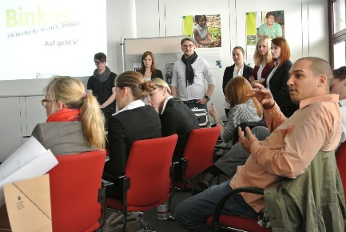
Eine weitere Herausforderung stellt die Pflege der Betriebsdatenbank dar. Noch ist es nicht an allen Standorten gelungen, Betriebe zu motivieren, ihre Kontaktdaten für potenzielle Bewerber zu hinterlegen. Daher weisen noch einige Standorte im Osnabrücker Land, insbesondere der Ost- und Südkreis, weiße Flecken auf der Binkos-Seite auf. Da die Kontaktdaten aber das Rückgrat der Seite sind, steht und fällt der Erfolg auch mit der Kooperationsbereitschaft der Unternehmen. Im täglichen Bürostress landen nämlich Einladungen von Binkos an die Betriebe, ihre Daten kostenlos zu hinterlegen, nicht selten unbeantwortet vorschnell im Papierkorb.
Wettbewerb um die besten Ideen
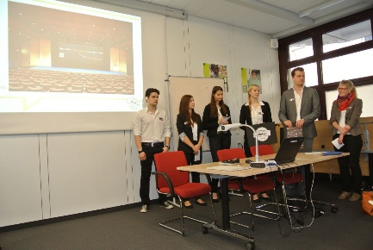
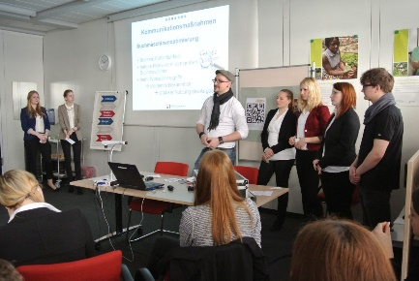
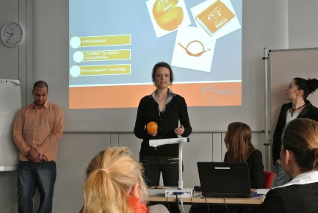
Hier kamen die angehenden Marketingkommunikationskaufleute ins Spiel. In einem Wettbewerb traten drei Gruppen um das beste Kommunikationskonzept für Binkos gegeneinander an und machten es der Jury durch kreative Ideen schwer, eine Siegergruppe zu bestimmen.
Bildunterschrift 4: Gruppe 3
Bildunterschrift 2:Gruppe 2
Bildunterschrift 3: Gruppe1
Am Ende war klar: Nur einer kann gewinnen, aber letztlich bot gerade das Zusammenspiel aller Marketingkonzepte einen großen Fundus an Ideen und Anregungen für die Zukunft des Internetportals.
Ausblick
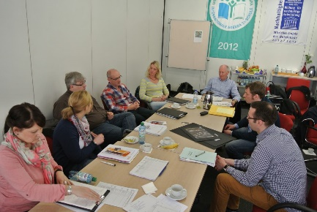
Aufbauend auf den Analysen und den Kreativideen der Projektgruppen der BBS Pottgraben wird das Binkos-Redaktionsteam im nächsten Schritt Umsetzungsmöglichkeiten diskutieren und zeitnah realisieren. Zentrale Elemente werden hierbei die Weiterentwicklung des Corporate Design, die inhaltliche Fokussierung der Binkos-Website auf die Praktikumssuche und eine funktionierende Social-Media-Anbindung sein. Die Projektleitung von MaßArbeit und Fuchs Konzepte bedankt sich ausdrücklich für die kritische Analyse und die zahlreichen Impulse der angehenden Marketingkommunikationskaufleute.
Autoren: Stefanie Gerwesmann, Gregor Böhnke

Interessante Links:
Praktikumsbörse Binkos (www.binkos.de)

Download der Siegerpräsentation:
Zwischenpräsentation Gruppe1 (pptx-Datei)
Abschlusspräsentation Gruppe2 (pdf-Datei)

Übersicht der Projektgruppen
Name | Thema | Datum | Platz
Gruppe 1 | CI-Konzept | 16.04.2013 | 1
Gruppe 2 | Außenwerbung | 15.04.2013 | 2
Gruppe 3 | Social-Media | 14.04.2013 | 3

